通惠期货研究发展中心
股指期货日报 2015年11月13日
医药行业
联系人：傅文浩
股指期货日评
联系方式：13701732172
一、股指期货指数走势
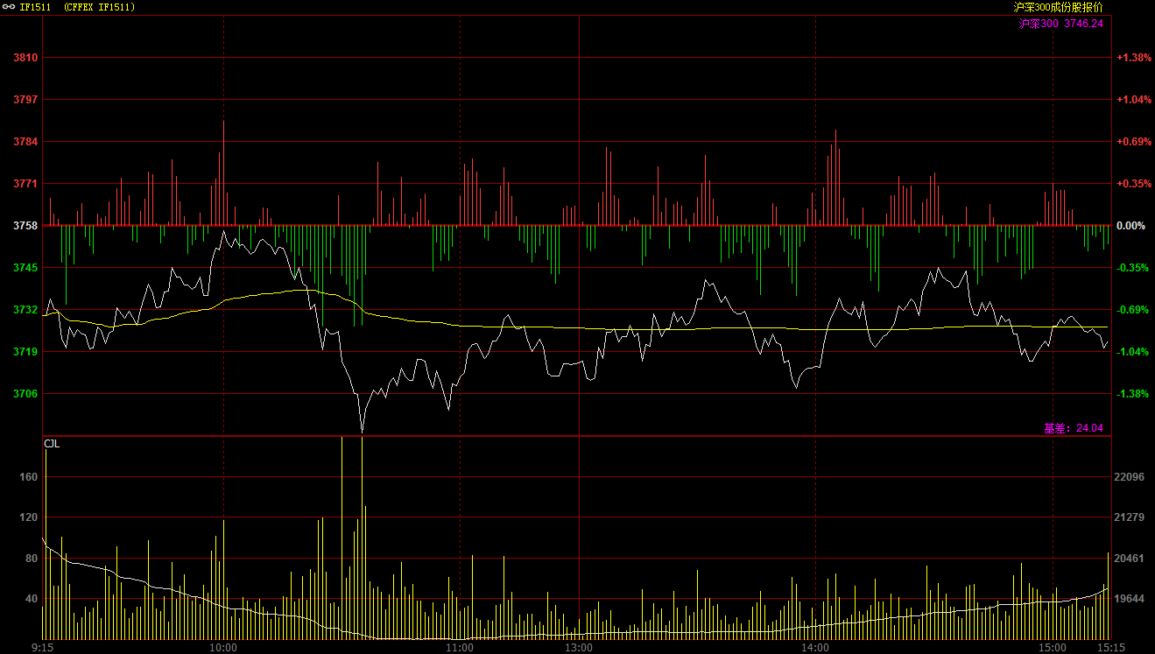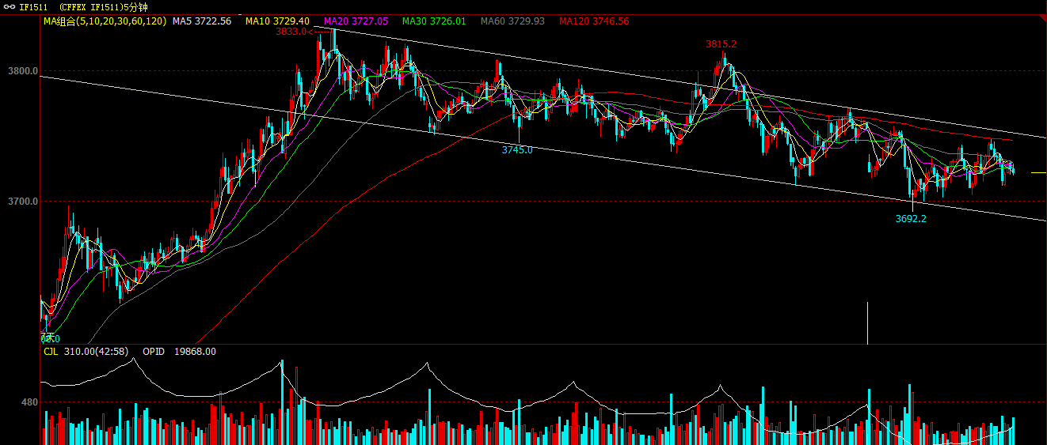
期指1511合约今日开盘于3730元，开盘之后期指在小幅反弹上摸五日均线后即出现快速回落并击穿3700整数关口；之后随着空头杀跌力度逐步减弱，期指呈现3710-3740区间震荡，最终期指报收于3722.2点，较前一交易日下跌35.8点，跌幅0.95%。现货300指数报收于3746.24点，较前一交易日下跌49.08点，跌幅1.29%。从日K线来看期指以阴十字星报收，但是从之前横盘的三连阳到现在连续的两连阴，期指似乎在3800一线形成了阶段性头部的迹象，KDJ技术指标形成高位死叉，预计短期3700一线很难对指数形成实质性支撑，下方第一目标位或在3650-3660一线。从五分钟K线来看，整体均线维持空头排列，价格运行在明显的下降通道之中，如果时间段拉长，我们又可以发现当前期指呈现M头破位迹象，如果以技术理论测算，下方第一目标位或在3660。

名称 | 收盘价 | 涨跌 | 涨跌幅 | 成交量 | 持仓量
沪深300 | 3,746.24 | -49.08 | -1.29 | 20348989100
期指1511合约 | 3722.2 | -35.8 | -0.95 | 13149 | 19868
二、股指期货期现价差
 | 期货价格 | 现货价格 | 前一交易日价差 | 今日期现价差 | 较前一交易日变化
IF1511 | 3722 | 3746.24 | -38.52 | -24.04 | 14.48

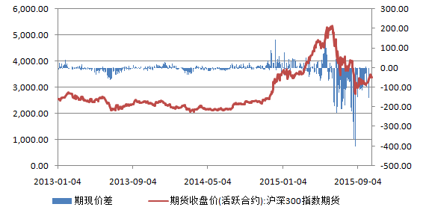
截止到今日收盘期指1511合约贴水现货300指数24.04点，贴水幅度较前一交易日收窄14.48点。贴水幅度的连续下降反应了市场投资者情绪的好转，但是有一点还是需要看到，那就是跨月价差依然维持在100点的远月贴水上，可见市场对于未来IPO重启的影响仍有所顾忌。

三、结论
今日期指终于出现了比较像样的调整，应该说这种级别的调整相当合情合理。首先从前期上涨幅度来看，上证指数从3300涨到3600上方没有任何调整，获利盘以及上方套牢盘压力明显；其次本周公布的宏观经济数据依然疲软，经济增速下滑的压力似乎有增无减；最后外围市场短期也在美元加息的预期中出现调整。因此今日的调整可谓“预期之中”，但是当前的调整难改指数上行的大趋势。原因有三：其一、IPO重启之前，股市稳定是监管层需要的；其二、十一月底人民币进入SDR概率很大，加之MSCI对于中概股的关注，中性利多因素明显；其三、从最近盘面来看，“放量上涨，缩量下跌”，投资者有明显的惜售心理。因此综合来看，短期调整在所难免，加之证监会对于融资保证金的上调，市场利空情绪或将在周一有所发泄，短期第一目标位在3650-3660一线，短期震荡调整不改中期多头思路。

免责声明：本报告中的信息均来源于已公开的资料，我公司对这些信息的准确性及完整性不作任何保证，不保证该信息未经任何更新，也不保证本公司做出的任何建议不会发生任何变更。在任何情况下，报告中的信息或所表达的意见并不构成所述品种买卖的出价或询价。本报告版权归通惠期货研究发展中心所有。未获得通联期货研究发展中心书面授权，任何人不得对本报告进行任何形式的发布、复制。如引用、刊发，需注明出处为“通惠期货发展研究中心”，且不得对本报告进行有悖原意的删节和修改。

